理财平台服务介绍

理财平台服务共有四个,分别为系统巡检服务,录像守卫服务,上传服务还有web服务.这里主要介绍的是前三个服务.

这三个服务的大体流程是一样的,分为初始化服务,开始服务,停止服务和反初始化服务,流程图如下:

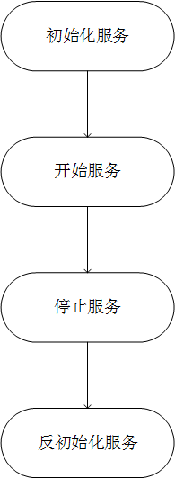

图1 流程图

接下来分别介绍这三个功能的具体流程.

1. 系统巡检服务

系统巡检服务主要的作用是检测设备的在线状况,存储设备的容量是否达到警戒值,校时,还有将报警信息发送给web服务.具体的流程图如下:

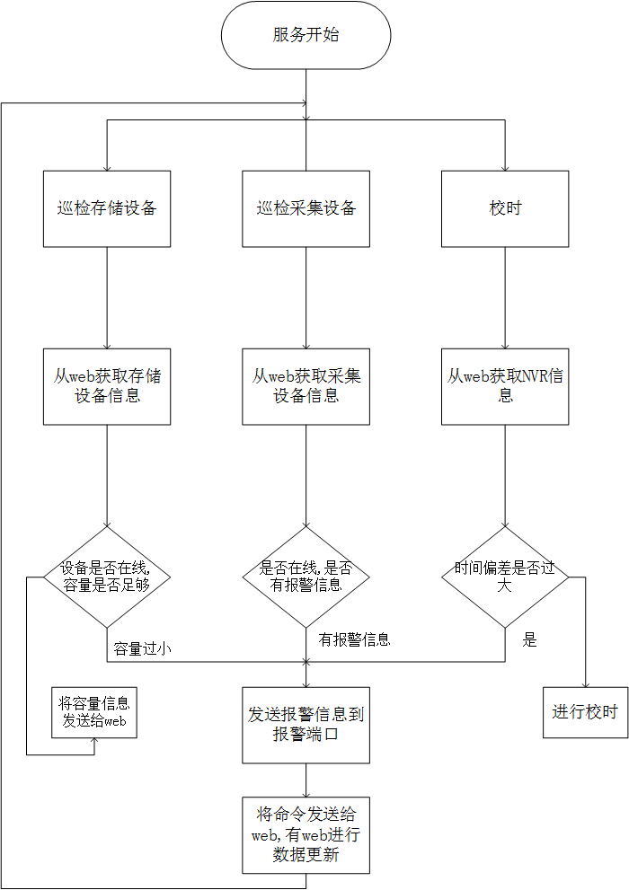

图2 巡检流程图

其中主要涉及到的接口如下:

1. 检查CVR是否在线以及CVR容量是否足够: bool CheckCVR(const Struct_StorageDevice &struStorage);
2. 检查云存储是否在线以及云存储容量是否足够: bool CheckCloud(const Struct_StorageDevice &struStorage);
3. 检查KMS是否在线以及KMS容量是否足够: bool CheckKMS(const Struct_StorageDevice &struStorage);
4. 设置采集设备时间: int SetCollectTime(long lUserId, time_t &iCollectTimeStamp, DWORD& dwError);
5. 获取cloud数据池信息: bool GetCloudPoolInfo(LONG loginID, std::vector<HCS_PoolInfo>& vecPoolInfo);
6. 获取KMS剩余容量及总容量大小: bool GetKmsSpaceInfo(const Struct_StorageDevice &struStorage, const std::string& strToken, double& dFreeSpace, double& dTotalSpace);
7. 检查CVR硬盘容量是否足够，并输出报警信息: void CheckCVRCapacity(const NET_DVR_SINGLE_HD &struCvrHDInfo, std::_tstring &alarmInfo);
8. 检查云存储容量是否足够，并输出报警信息: void CheckCloudCapacity(const HCS_PoolInfo &struPoolInfo, std::_tstring &alarmInfo);
9. 检查KMS容量是否足够，并输出报警信息: void CheckKmsCapacity(const double& dFreeSpace, const double& dTotalSpace, std::_tstring &alarmInfo);
10. 录像守卫服务

录像守卫服务是将过期的录像进行解锁,是的存储空间可以得到充分的利用.服务的主要流程如下:

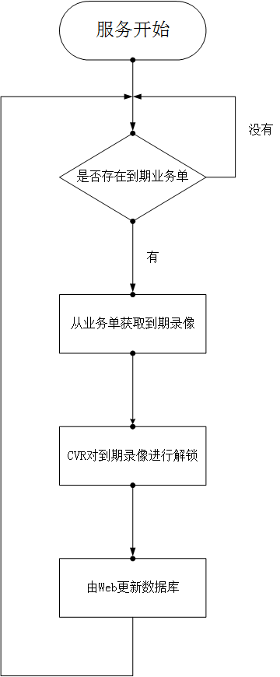

图3 录像守卫流程图

其中涉及的主要接口如下:

1. 处理过期录像信息: void HandleOverRecord(const cms_8120::RspOvertimeRecord &overtimeRecord, BOOL bFinish = true);
2. 处理录像信息: void HandleRecord(const cms_8120::ProsaverecordList &prosaverecordList, BOOL bFinish = true);
3. 按照ID删除录像: bool DelRecRecordByIDs(const int &nRecordID);
4. 上传服务

上传服务是将录单中的录像进行上传,服务的主要流程如下: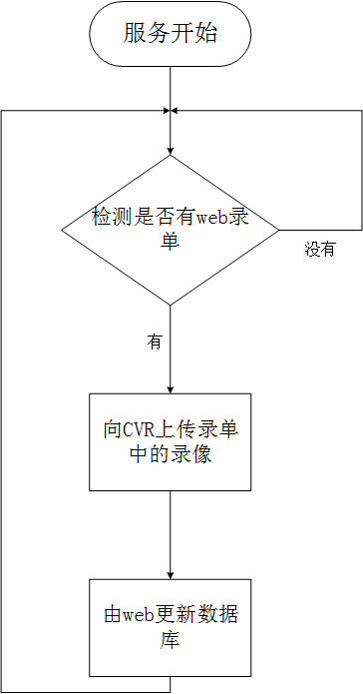

图4 上传流程图

其中涉及的主要接口如下:

1. 上传录像: void RunCycleUpload();
2. 获取录像: void RunCycleGetRecords();
3. 获取状态: void RunCycleGetStatus();
4. 判断是否在工作时间内: int isWorkingTime(const std::string &strStartTime, const std::string &strStopTime);